С 1 по 24 октября 2018 года проводился школьный этап Всероссийской олимпиады школьников.

Цель проведения:
- реализация программы «Одаренные дети»;
- выявление способных детей;
- оценка деятельности учителей по данному направлению работы.
Мониторинг участия обучающихся в школьном этапе олимпиад
Класс | Количество олимпиад | Количество участий (учащихся) | % участия | Количество победителей | Количество призеров
4 | 2 | 18/11 | 69 | 2 | 4
5 | 6 | 33/8 | 100 | 6 | 1
6 | 11 | 38/7 | 100 | 10 | 11
7 | 14 | 57/10 | 100 | 7 | 9
8 | 14 | 78/13 | 93 | 7 | 13
9 | 15 | 107/11 | 100 | 6 | 5

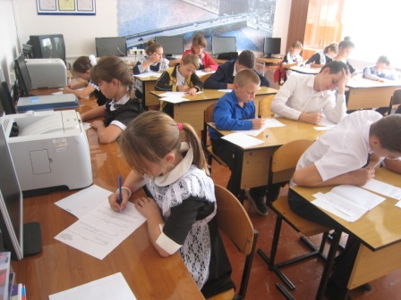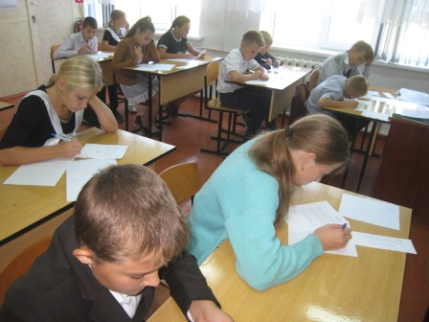

По итогам школьного тура дипломами были награждены следующие учащиеся, занявшие призовые места:

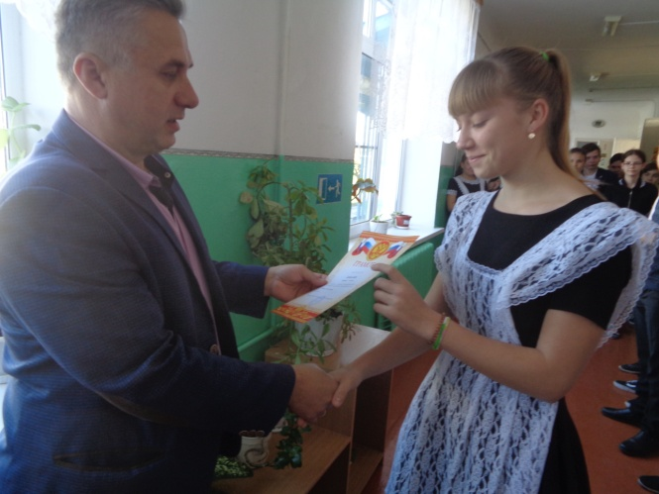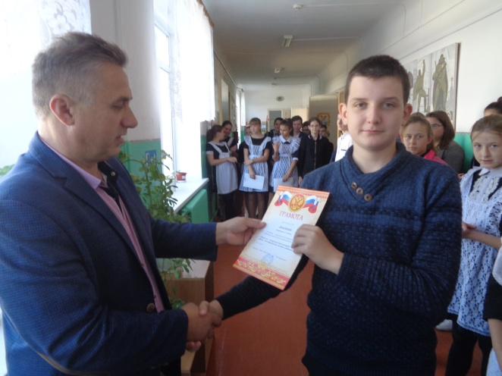

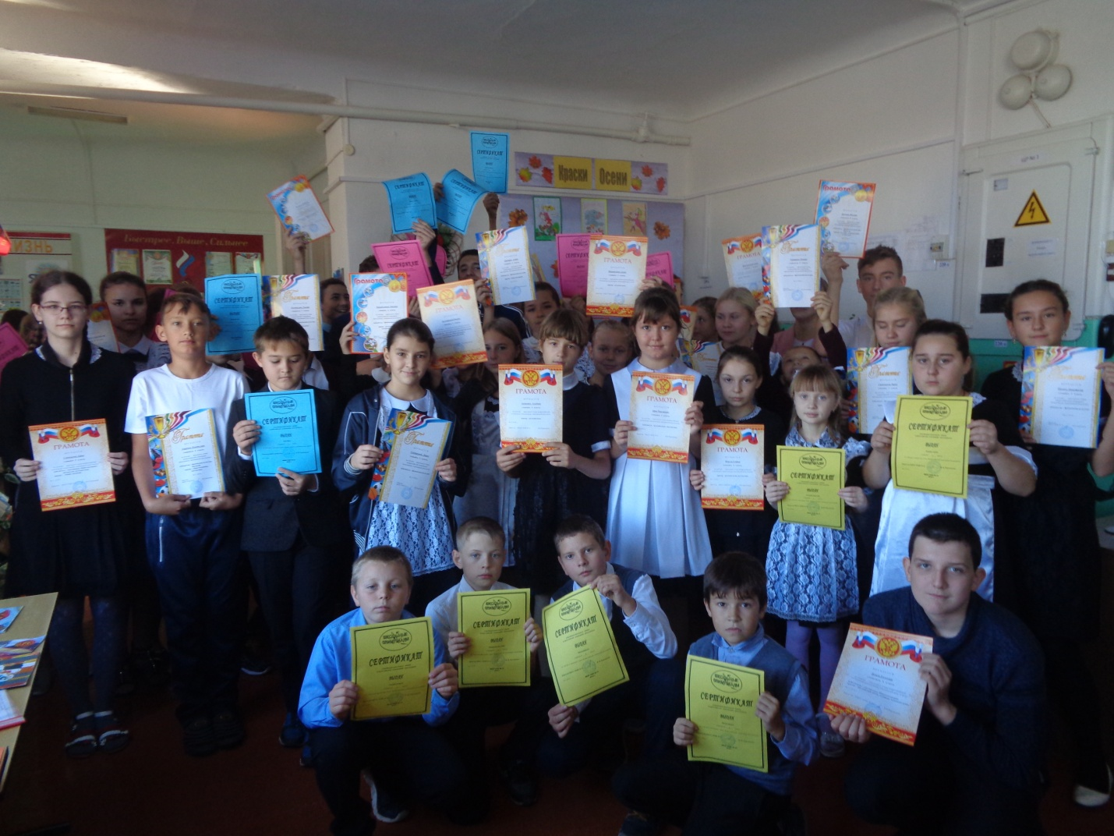

№ п/п | ФИО учащихся | Класс | Результат | Предметы
1 | Сорокина Дарья | 9А | победитель | литература, русский язык, обществознание, математика
 |  |  | призер | химия, экология
2 | Луценко Дарья | 9А | призер | математика
3 | Коленченко Анастасия | 9А | победитель | физическая культура
 |  |  | призер | экология
4 | Хамидулин Тимур | 9А | победитель | физическая культура
 |  |  | призер | экология
5 | Лебедев Илья | 8А | призер | русский язык
6 | Белова Дарья | 8А | призер | обществознание, русский язык
7 | Донец Евгений | 8А | победитель | литература, обществознание
 |  |  | призер | английский язык, история,  кубановедение
8 | Данчин Никита | 8А | победитель | физическая культура, биология
 |  |  | призер | история , кубановедение, математика
9 | Ткаченко Даниил | 8А | победитель | физическая культура
 |  |  | призер | обществознание
10 | Крючкова Вероника | 8А | призер | биология
11 | Шадова Светлана | 8А | победитель | физическая культура, обществознание
12 | Болохова Юлия | 8А | призер | обществознание
13 | Третьяков Илья | 7А | призер | русский язык, обществознание
14 | Орт Кирилл | 7А | победитель | физическая культура
15 | Шахсинова Эльвира | 7А | победитель | физическая культура, биология
 |  |  | призер | русский язык
16 | Лазарев Игорь | 7А | победитель  призер | русский язык, география, биология
 |  |  |  | история, литература
17 | Герасименко Степан | 7А | победитель | физическая культура
18 | Бородихина Алена | 7А | призер | биология
19 | Белова Наталья | 7А | призер | обществознание
20 | Албул Валерия | 7А | призер | обществознание
21 | Хамидулина Эвилина | 6А | победитель | физическая культура
 |  |  | призер | русский язык, кубановедение
22 | Грабарук Алина | 6А | победитель | физическая культура
 |  |  | призер | обществознание
23 | Болдырева Оксана | 6А | победитель | русский язык, английский язык, литература, обществознание
 |  |  | призер | МХК,  биология, география,
24 | Азаренко Владислав | 6А | победитель | физическая культура, биология
 |  |  | призер | обществознание, математика
25 | Симонова Полина | 6А | победитель | физическая культура
26 | Семейкин Александр | 6А | победитель | физическая культура
 |  |  | призер | обществознание
27 | Конев Артем | 6А | призер | биология
28 | Симонова Дарья | 5А | победитель | физическая культура
 |  |  | призер | русский язык
29 | Полоус Анастасия | 5А | победитель | физическая культура
30 | Степанов Павел | 5А | победитель | физическая культура
31 | Гейдарова Дарья | 5А | победитель | физическая культура
32 | Косенко Егор | 5А | победитель | физическая культура
33 | Турашев Тимур | 5А | победитель | физическая культура
34 | Орт Маргарита | 4А | победитель | русский язык, математика
35 | Моргун София | 4А | призер | русский язык, математика
36 | Авдиенко Альбина | 4А | призер | русский язык
37 | Мананкова Алина | 4А | призер | русский язык

